В районе Восточное Измайлово пройдет митинг посвященный 80-летию победы в Сталинградской битве
03.02.2023
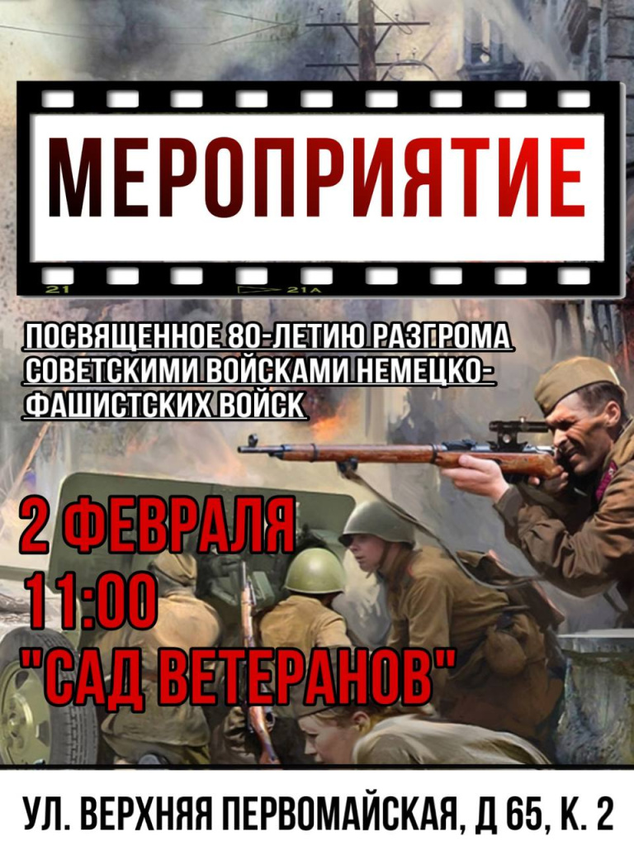

Адрес страницы: http://v-izm.mos.ru/counter-terrorism/prevention-of-terrorism-and-extremism/detail/11387566.html
Управа района Восточное Измайлово города Москвы

